**Κεφάλαιο 9.3:**

**Από τον Web 1.0 στον Web X.0**

**Ονόματα:**

**Τμήμα:**

1. **Ερωτήσεις (*Απαντήστε κάτω από τις ερωτήσεις*)**
2. Ποιος δημιούργησε τον Παγκόσμιο Ιστό;
3. Ποιες είναι οι βασικές διαφορές μίας ιστοσελίδας Web 1.0 από μία ιστοσελίδα Web 2.0;
4. Αναφέρετε μερικά χαρακτηριστικά παραδείγματα Web 2.0 εφαρμογών
5. Σε τι επικεντρώνεται ο Web 3.0;
6. Τι περιλαμβάνει ο Web X.0;

**2. Αντιστοίχιση**

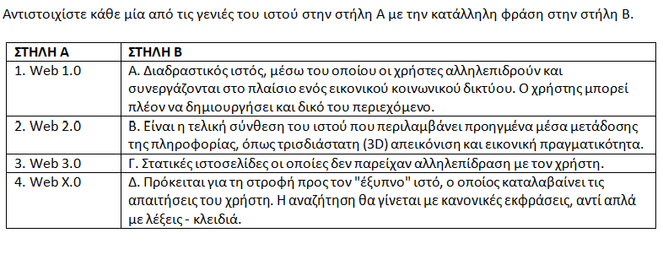

***Απάντηση:***

**3. Συννεφόλεξο**

**Δημιουργείστε ένα συννεφόλεξο με λέξεις-κλειδιά σχετικές την εξέλιξη του παγκοσμίου ιστού στον διπλανό σύνδεσμο:**[**WordCloud**](https://worditout.com/word-cloud/create)